PRESSMEDDELANDE FRÅN SVENSK POTATIS AB
Årets första frilandsodlade färskpotatis såldes för 2 500 kr/kg

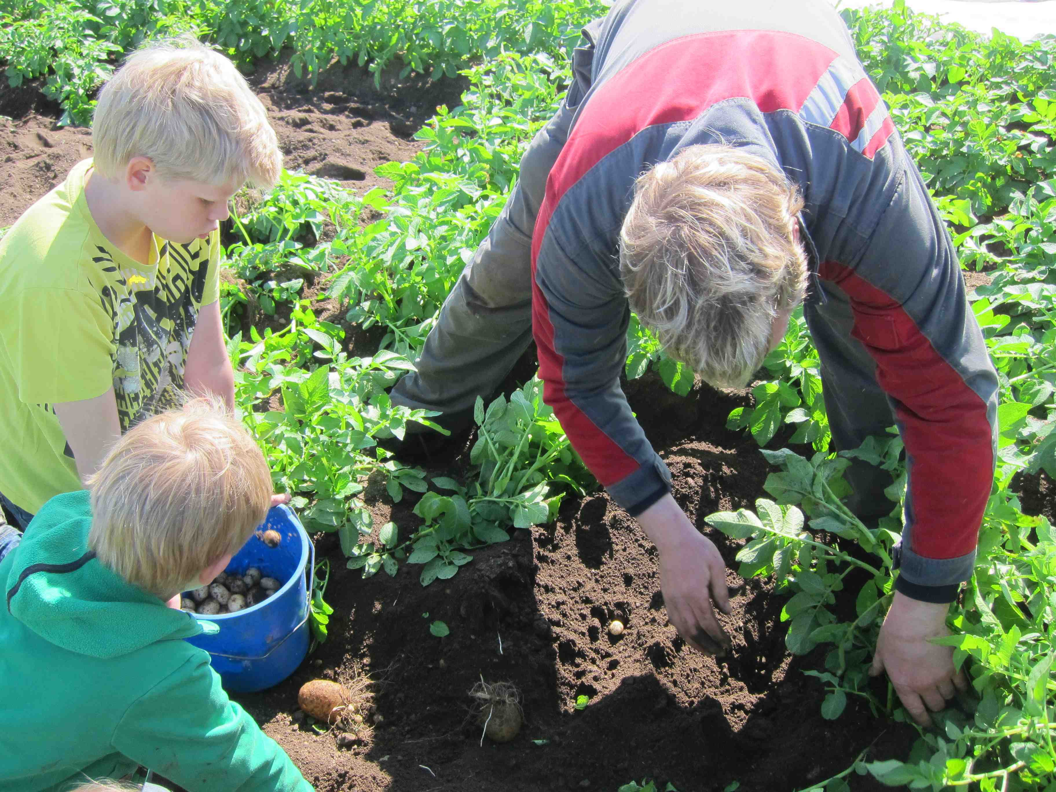
.
Hela premiärskörden á 45 kg som såldes för 2 500 kr /kg, totalt 112 500 kr skänks till Barncancerfonden Årets första primörer plockades måndagen den 13 maj i Mäsinge på Bjärehalvön och de allra första knölarna är som vanligt av sorten Swift. Potatisodlare Camilla och Arnold Ebbesson var i år först med att plocka Sveriges första frilandsodlade färskpotatis.
Arnold Ebbesson plockar här upp årets första primörer tillsammans med sina två söner.
Det är många som med stort intresse följt utvecklingen för att få tillgång till de allra första knölarna. I år har det tagit längre tid än på många år och det är därför extra många som vill få möjlighet att smaka av de första dyrgriparna. Premiärskörden är på 45 kg till rekordpriset: 2 500 kr/kg.
Hela summan á 112 500 kr skänks till Barncancerfonden.

ICA, Axfood, COOP och Bergendahl köper vardera 10 kg. Hotel Skansen, Båstad och Torekov Hotel delar på 5 kg.
Följande butiker har köpt årets första frilandsodlade potatisar:
- Ica Kvantum Emporia, Malmö
- Ica Kvantum, Eslöv
- Ica Supermarket, Lund
- Hemköp, Östermalmstorg
- Coop Daglivs, Stockholm
- Citygross, Höganäs

Ekologiskt alternativ: Fredrik Holmberg på Vråen utanför Torekov deltar också i färskpotatispremiären! Prisnivån denna dag för den ekologiska potatisen är 5 kr över den konventionellt odlade, dvs 2 505 kr/kg. martin&servera lägger under dagen ut primörerna på auktion på sin hemsida. Pengarna går oavkortat till Barncancerfonden. Vi återkommer med hur mycket potatisen gick för.
För mer information kontakta:
Lars Elofson på Svensk Potatis: Arnold Ebbesson
Tel: 076 – 808 64 94 Tel: 0703 – 31 45 78
lars.elofson@svenskpotatis.se

